

Site web de tutorat

1. Contexte 3
Contexte de l’association 3
Objectifs et utilisateurs du site
Contraintes 3

2. Spécifications fonctionnelles 4
Fonctionnalités du site 4
Product backlog 4

3. Aperçu de l’interface utilisateur 5

4. Solution technique 6
Solution technique retenue 6
Diagramme UML 6
Modèle physique de données 6

- Contexte

Contexte

Avenir est une association permettant à des jeunes en difficulté scolaire d’aborder l’apprentissage différemment. En les mettant en relation avec des mentors bénévoles, les jeunes peuvent ainsi avancer à leur rythme en étant soutenu au mieux par leur mentor.

Actuellement l’association dispose d’un site très simple qui n’est pas/peu utilisé par les mentors et apprenants rendant la gestion complexe.

Afin de permettre une gestion simplifier nous allons vous proposer une nouvelle approche.

Objectifs et utilisateurs du site

Cette nouvelle plateforme doit permettre aux utilisateurs (mentors et apprenants) une organisation plus fluide.

Les Mentors, grâce à espace personnel dédié, pourront ainsi suivre leurs apprenants, définir des objectifs pédagogiques pour chacun d’eux et modifier les informations de leurs apprenants.

Les apprenants disposeront d’un espace personnel propre, leur permettant de suivre leurs objectifs pédagogiques, organiser des visioconférences avec leur mentor pour faciliter les échanges si l’un des deux ne peux pas se déplacer.

Contraintes

Date limite à la rentrée, soit dans 2 mois.

Budget serré.

Pas de contrainte technique, stockage en base de données impératif.

- Spécifications fonctionnelles

Fonctionnalités du site

Une liste complète des fonctionnalités clés du site (la planification des entretiens, la gestion des profils, etc.).

Product backlog
Product-Backlog

- Aperçu de l’interface utilisateur
Les images et la description de l’interface réalisée par l’UX Designer et de la façon dont les fonctionnalités marcheront.
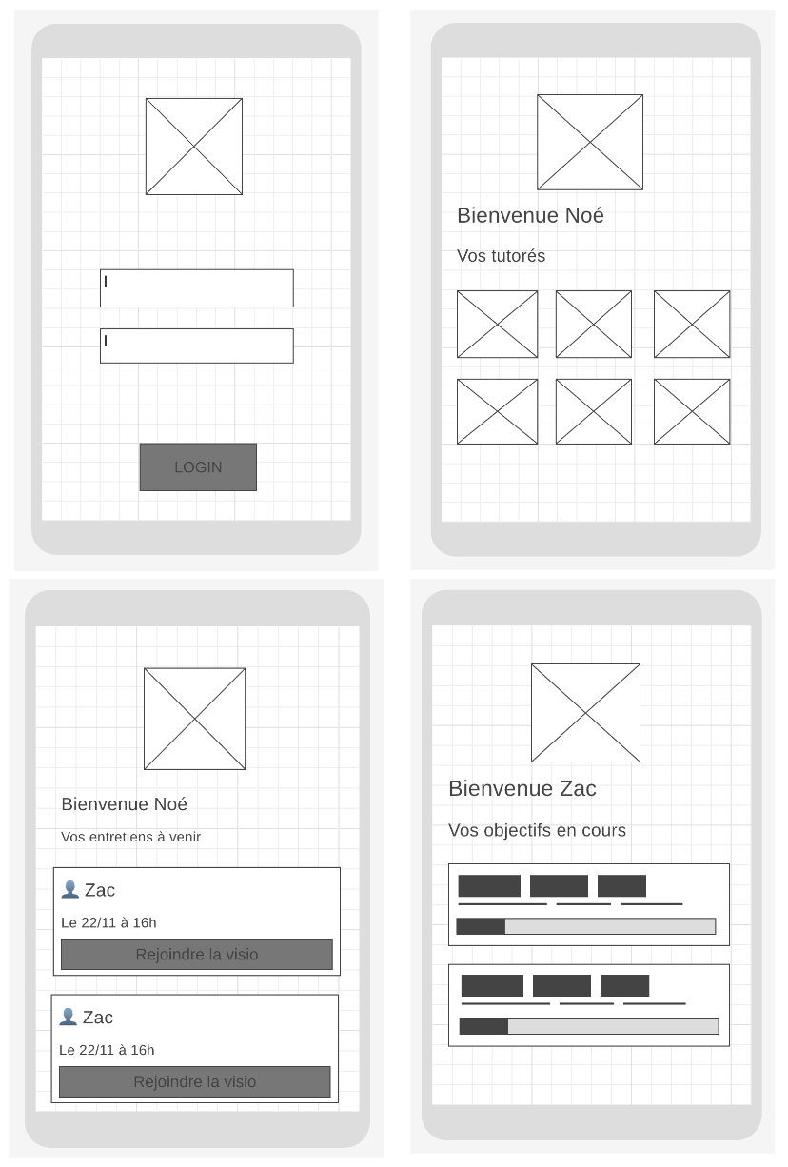

- Solution technique

Solution technique retenue

La solution retenue est un site web, développer sous PHP 8.4, Framework Symfony 6.4 garantissant un support de version jusqu’à fin 2026.

Package additionnels :
- Mise en forme grâce à Web pack encore et Bootstrap permettant un déploiement rapide du front end
- Mailer permettant d’envoyer des notifications par email aux utilisateurs
- Twig pour le templating des pages, facilitant le développement et la maintenance
- Doctrine pour la gestion des objets dans la base de données
- Fos User pour la gestion utilisateur intégrant notamment les fonctions de récupération de mot de passe

Outil externe :
- Un moteur de visioconférence gratuit, connexion via API pour générer les liens de Visio et accéder à l’outils externe. Zoom api

Diagrammes UML

Des diagrammes UML détaillant l'architecture logicielle du site, y compris les diagrammes de cas d'utilisation, de classes et de séquences, pour illustrer les relations et les interactions entre les différentes composantes du système.

Modèle physique de données

Un schéma décrivant la structure physique de la base de données, y compris les entités, les relations et les attributs, pour assurer une gestion efficace des données du site.

